АДМИНИСТРАЦИЯ ЛЕНИНГРАДСКОЙ ОБЛАСТИ
КОМИТЕТ ПО СОХРАНЕНИЮ КУЛЬТУРНОГО НАСЛЕДИЯ ЛЕНИНГРАДСКОЙ ОБЛАСТИ

ПРИКАЗ

«___»____________2021 г. №___________________

г. Санкт-Петербург

Об утверждении зон охраны
объекта культурного наследия регионального значения
«Братское кладбище советских воинов, погибших в 1941 – 44гг., (в числе погибших – Герой Советского Союза Кулик Константин Алексеевич (1917 – 1944))», по адресу: Ленинградская область, Волховский район, село Паша, ул. Советская, 80-а (близ Дома культуры),
а также режимов использования земель и требований к градостроительным регламентам данных зон

В соответствии со ст.ст. 3.1, 9.2, 33, 34 Федерального закона от 25 июня 2002 № 73-ФЗ «Об объектах культурного наследия (памятниках истории и культуры) народов Российской Федерации», Положением о зонах охраны объектов культурного наследия (памятников истории и культуры) народов Российской Федерации, утвержденного постановлением Правительства Российской Федерации от 12 сентября 2015 № 972, п. 2 ст. 4, ст. 10 Закона Ленинградской области от 25 декабря 2015 № 140-оз «О государственной охране, сохранении, использовании и популяризации объектов культурного наследия (памятников истории и культуры) народов Российской Федерации, расположенных на территории Ленинградской области», п. 2.1.1. Положения о комитете по сохранению культурного наследия Ленинградской области, утвержденного постановлением Правительства Ленинградской области от 24.12.2020 № 850, на основании положительного заключения государственной историко-культурной экспертизы, выполненной аттестованными Министерством культуры Российской Федерации экспертами: Вахрамеевой Т.И. (Приказ Минкультуры России от 26 апреля 2018 № 580), Гуляевым В. Ф. (Приказ Минкультуры России от 17 июля 2019 № 997), Поддубной Н. Г. – архитектор, стаж работы – 35 лет (Приказ Минкультуры России от 25 декабря 2019 № 2032), в период с 11 марта 2020 года по 30 августа 2020 года,

приказываю:
1. Установить границы зон охраны объекта культурного наследия регионального значения «Братское захоронение советских воинов, погибших в 1941-44гг., (в числе погибших – Герой Советского Союза Кулик Константин Алексеевич (1917-1944))», по адресу: Ленинградская область, Волховский район, село Паша, ул. Советская, 80-а (близ Дома культуры), согласно приложению 1 к настоящему приказу.
2. Утвердить режимы использования земель и требования к градостроительным регламентам в границах зон охраны объекта культурного наследия регионального значения «Братское захоронение советских воинов, погибших в 1941-44гг., (в числе погибших – Герой Советского Союза Кулик Константин Алексеевич (1917-1944))», согласно приложению 2 к настоящему приказу.
3. Отделу по осуществлению полномочий Ленинградской области в сфере объектов культурного наследия департамента государственной охраны, сохранения и использования объектов культурного наследия комитета по культуре Ленинградской области:
- обеспечить внесение сведений об утвержденных зонах охраны объекта культурного наследия регионального значения «Памятник-стела на рубеже обороны советских войск в 1941 г. («Валимский рубеж»)» по адресу: Ленинградская область, Волховской район, г. Волхов, микрорайон Халтурино (южная окраина города, на правом берегу р. Волхов, близ Валимского ручья), в единый государственный реестр объектов культурного наследия (памятников истории и культуры) народов Российской Федерации;
- направить сведения об утвержденных зонах охраны объекта культурного наследия регионального значения «Братское захоронение советских воинов, погибших в 1941-44гг., (в числе погибших – Герой Советского Союза Кулик Константин Алексеевич (1917-1944))», по адресу: Ленинградская область, Волховский район, село Паша, ул. Советская, 80-а (близ Дома культуры), в федеральный орган исполнительной власти, уполномоченный Правительством Российской Федерации на осуществление государственного кадастрового учета, государственной регистрации прав, ведение Единого государственного реестра недвижимости и предоставление сведений, содержащихся в Едином государственном реестре недвижимости, его территориальные органы в срок и в порядке, установленные действующим законодательством;
- направить копию настоящего приказа в соответствующий орган местного самоуправления городского округа или муниципального района, на территории которого расположены зоны охраны объекта культурного наследия, для размещения в информационной системе обеспечения градостроительной деятельности.
4. Убытки лицам, указанным в пункте 2 статьи 57.1 Земельного кодекса Российской Федерации, возмещаются в срок, установленный частью 11 статьи 57.1 Земельного кодекса Российской Федерации.
5. Убытки лицам, указанным в пункте 2 статьи 57.1 Земельного кодекса Российской Федерации, возмещаются органом, указанным в пункте 3 части 8 статьи 57.1 Земельного кодекса Российской Федерации.
6. Отделу взаимодействия с муниципальными образованиями, информатизации и организационной работы комитета по культуре Ленинградской области обеспечить размещение настоящего приказа на сайте комитета по культуре Ленинградской области в информационно-телекоммуникационной сети «Интернет».
7. Контроль за исполнением настоящего приказа оставляю за собой.
8. Настоящий приказ вступает в силу со дня его официального опубликования.

Заместитель Председателя
Правительства Ленинградской области –
председатель комитета по сохранению
культурного наследия В.О. Цой

Приложение № 1
к приказу комитета
по сохранению культурного наследия
Ленинградской области

от «__» ________ 2021 г. № ______________

Границы зон охраны
объекта культурного наследия регионального значения
«Братское кладбище советских воинов, погибших в 1941 – 44 гг.,
(в числе погибших – Герой Советского Союза Кулик Константин Алексеевич (1917 – 1944))», по адресу: Ленинградская область, Волховский район, село Паша, ул. Советская, 80-а (близ Дома культуры)

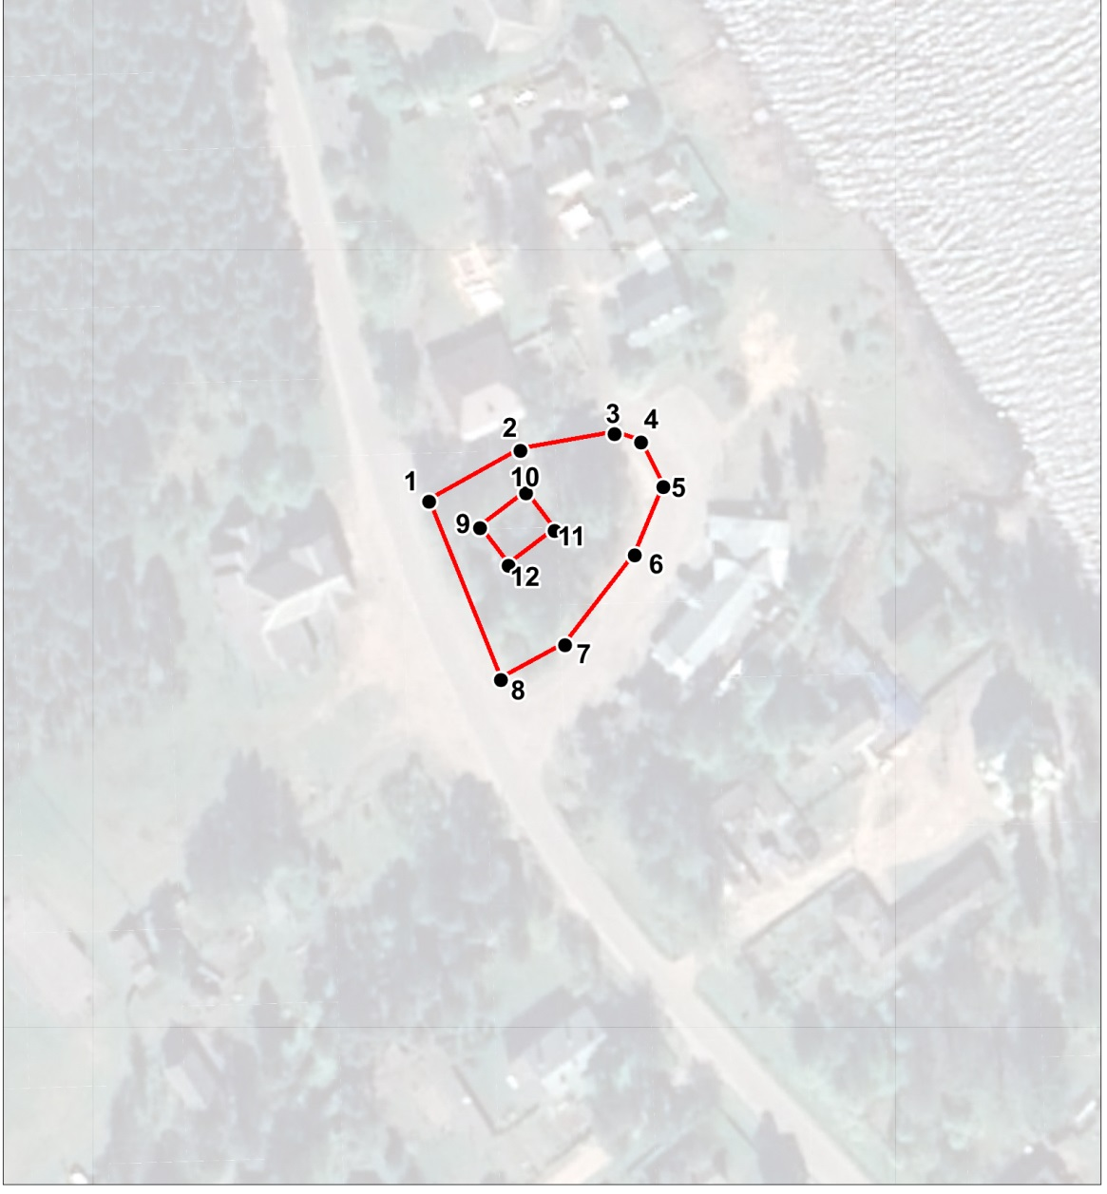
Масштаб 1:2000

Условные обозначения:

Граница зоны охраняемого природного ландшафта (ЗОЛ)

Номер характерной точки (см. таблицу)

Описание границ зоны охраняемого природного ландшафта (ЗОЛ) объекта культурного наследия

Обозначение части границы зоны (ОЗ) |  |  | Описание прохождения границ зоны (ЗОЛ)
От точки | До точки
Внешний контур
1 | 2 |  | От точки 1, расположенной у северо-западного угла сквера, у ул. Советской, к точке 2 граница идёт по прямой в направлении с юго-запада на северо-восток, вдоль границы сквера
2 | 3 |  | От точки 2 граница поворачивает на северо-восток и проходит к точке 3 в направлении с юго-запада на северо-восток. Граница проходит вдоль границы сквера
3 | 4 |  | От точки 3 граница поворачивает на юго-восток и проходит к точке 4 в направлении с северо-запада на юго-восток. Граница проходит вдоль границы сквера
4 | 5 |  | От точки 4 граница поворачивает на юго-восток и проходит к точке 5 в направлении с северо-запада на юго-восток. Граница проходит вдоль границы сквера
5 | 6 |  | От точки 5 граница поворачивает на юго-запад и проходит к точке 6 в направлении с северо-востока на юго-запад. Граница проходит вдоль границы сквера
6 | 7 |  | От точки 6 граница поворачивает на юго-запад и проходит к точке 7 в направлении с северо-восток на юго-запад. Граница проходит вдоль границы сквера
7 | 8 |  | От точки 7 граница поворачивает на юго-запад и проходит к точке 8 в направлении с северо-востока на юго-запад. Граница проходит вдоль границы сквера
8 | 1 |  | От точки 8 граница поворачивает на северо-запад и проходит к точке 1 в направлении с юго-востока на северо-запад. Граница проходит вдоль границы сквера
Внутренний контур по границам территории объекта культурного наследия
9 |  | 10 |  | Граница проходит от точки 9, расположенной у северо-восточного угла площадки памятника, до точки 10 в направлении с юго-запада на северо-восток. Граница проходит вдоль границы площадки памятника
10 |  | 11 |  | От точки 10 граница поворачивает под прямым углом и проходит до точки 11 в направлении с северо-запада на юго-восток. Граница проходит вдоль границы площадки памятника
11 |  | 12 |  | От точки 11 граница поворачивает под прямым углом и проходит до точки 12 в направлении с северо-востока на юго-запад. Граница проходит вдоль границы площадки памятника
12 |  | 9 |  | От точки 12 граница поворачивает под прямым углом и проходит до точки 9 в направлении с юго-запада на северо-восток. Граница проходит вдоль границы площадки памятника

Таблица координат характерных (поворотных) точек плана границ зоны охраняемого природного ландшафта (ЗОЛ)

Координаты характерных (поворотных) точек в местной системе координат МСК47 зона 2.
(X - север, Y — восток):

Номер характерной точки | Координаты |  | Метод определения координат | Значение погрешности определения координат в системе координат, установленной для ведения ГКН (м)
 | X(метры) | Y(метры)
Контур 1 |  |  | Аналитический | 0,1
1 | 488544,60 | 2363579,20 |  | 0,1
2 | 488556,94 | 2363601,26 |  | 0,1
3 | 488561,08 | 2363624,16 |  | 0,1
4 | 488558,96 | 2363630,66 |  | 0,1
5 | 488548,23 | 2363635,96 |  | 0,1
6 | 488531,50 | 2363629,07 |  | 0,1
7 | 488509,66 | 2363612,20 |  | 0,1
8 | 488501,20 | 2363596,55 |  | 0,1
Контур 2 (по приказу комитета) |  |  |  | 0,1
9 | 1864483,445 | 2620030,564 |  | 0,1
10 | 1864501,145 | 2620072,388 |  | 0,1
11 | 1864501,145 | 2620088,669 |  | 0,1
12 | 1864518,377 | 2620083,060 |  | 0,1
Контур 2 (уточнённые данные) |  |  |  | 0,1
9 | 488538,19 | 2363591,61 |  | 0,1
10 | 488546,58 | 2363602,78 |  | 0,1
11 | 488537,45 | 2363609,64 |  | 0,1
12 | 488529,06 | 2363598,47 |  | 0,1

Приложение № 2
к приказу комитета
по сохранению культурного наследия
Ленинградской области

от «__» ________ 2021 г. № ______________

Режимы использования земель
и требования к градостроительным регламентам в границах зон охраны
объекта культурного наследия регионального значения
«Братское кладбище советских воинов, погибших в 1941 – 44 гг.,
(в числе погибших – Герой Советского Союза Кулик Константин Алексеевич (1917 – 1944))», по адресу: Ленинградская область, Волховский район, село Паша, ул. Советская, 80-а (близ Дома культуры)

Режим использования земель и требования к градостроительным регламентам в границах охранной зоны (ОЗ).

Режимы использования земель и требования к градостроительным регламентам в границах зон охраны объекта культурного наследия регионального значения «Братское кладбище советских воинов, погибших в 1941-44 гг., (в числе погибших - Герой Советского Союза Кулик Константин Алексеевич (1917- 1944))»

Общие положения режимов использования земель в границах зон охраны объекта культурного наследия регионального значения «Братское кладбище советских воинов, погибших в 1941-44 гг., (в числе погибших - Герой Советского Союза Кулик Константин Алексеевич (1917- 1944))»

Настоящими режимами использования земель в границах зон охраны объекта культурного наследия регионального значения «Братское кладбище советских воинов, погибших в 1941-44 гг.» (далее – Режимы), устанавливаются требования по использованию земель при осуществлении градостроительной, хозяйственной и иной деятельности в зонах охраны объектов культурного наследия, расположенных на территории МО Пашское сельское поселение Волховского муниципального района Ленинградской области (далее – Зоны охраны).
В границах Зон охраны действуют общие, а при наличии и специальные требования Режимов.
Соблюдение Режимов является обязательным при осуществлении градостроительной, хозяйственной и иной деятельности. Иные требования к указанной деятельности, установленные действующим законодательством, применяются в части, не противоречащей настоящим Режимам.
Режимы не применяются к правоотношениям, связанным со строительством и реконструкцией объектов капитального строительства, возникшим на основании разрешений на строительство, которые выданы в установленном порядке до вступления в силу настоящих Режимов.
В случае изменения границ территории объекта культурного наследия на территории, исключенной из указанных границ, устанавливается режим использования земель той зоны охраны объекта культурного наследия, к границам которой непосредственно примыкает территория, исключенная из границ объекта культурного наследия.
В случае примыкания к территории, исключенной из границ территории объекта культурного наследия, двух или более зон охраны объекта культурного наследия, в границах указанной территории устанавливается зона, режим использования земель в границах которой, содержит более строгие требования.

Общие положения требований к градостроительным регламентам в границах Зон охраны
Настоящими требованиями к градостроительным регламентам в границах Зон охраны устанавливаются требования к градостроительным регламентам, подлежащим разработке и утверждению в составе правил землепользования и застройки на территории МО Пашское сельское поселение Волховского муниципального района Ленинградской области (далее – Требования к градостроительным регламентам).
В границах Зон охраны действуют общие, а при наличии и специальные Требования к градостроительным регламентам.
Соблюдение Требований к градостроительным регламентам является обязательным при разработке и утверждении градостроительных регламентов в составе правил землепользования и застройки территории МО Пашское сельское поселение Волховского муниципального района Ленинградской области. Иные требования к градостроительным регламентам, установленные действующим законодательством, применяются в части, не противоречащей настоящим Требованиям к градостроительным регламентам.
Требования к градостроительным регламентам не применяются к правоотношениям, связанным со строительством и реконструкцией объектов капитального строительства, возникшим на основании разрешений на строительство, которые выданы в установленном порядке до их вступления в силу.
В случае изменения границ территории объекта (выявленного объекта) культурного наследия, на территории, исключенной из указанных границ, устанавливаются Требования к градостроительным регламентам той Зоны охраны, к границам которой непосредственно примыкает территория, исключенная из границ соответствующего объекта культурного наследия (выявленного объекта) культурного наследия.
В случае примыкания к территории, исключенной из границ территории объекта культурного наследия, двух или более Зон охраны, в границах указанной территории устанавливаются зона, режим использования земель, в границах которой и требования к градостроительным регламентам, содержат более строгие ограничения.

Требования режима использования земель в границах охранной зоны (ОЗ)
На территориях ОЗ устанавливаются следующие единые запреты и ограничения:
- Запрещается строительство объектов капитального строительства;
- Прокладка инженерных коммуникаций наземным и надземным способами;
- Проведение работ, создающих динамические нагрузки на Объект культурного наследия и окружающую его историческую застройку;
- Использование земельных участков, объектов капитального строительства для размещения и эксплуатации высотных сооружений связи;
- Размещение рекламных конструкций (за исключением малогабаритных указателей расположения туристских ресурсов) на открытых пространствах, размещение рекламных конструкций на крышах и над улицами;
На территории ОЗ разрешается:
- Проведение работ по сохранению и регенерации историко-градостроительной и природной среды объекта культурного наследия, в том числе реставрация и ремонт исторических зданий и сооружений, благоустройство в части ремонта, реконструкции и устройства инженерных сетей, наружного освещения, малых архитектурных форм, оборудования, предназначенного для санитарного содержания территории;
- Сохранение беспрепятственного зрительного восприятия объемно-пространственной композиции объекта культурного наследия;
- Озеленение территории, сохранение насаждений традиционных пород, формирующих ландшафт; проведение санитарных рубок древесно-кустарниковой растительности; соблюдение требований в области охраны окружающей среды, необходимых для обеспечения сохранности объекта культурного наследия в его историческом и ландшафтном окружении;
- Снос диссонирующих объектов, по своим параметрам и архитектурному решению противоречащих характеристикам исторической среды;
- Установка отдельно стоящих указателей расположения туристских ресурсов высотой не более двух метров;
- Проведение работ по благоустройству при устройстве новых и замене существующих пешеходных покрытий. При устройстве покрытий использовать современные мелкоштучные экологически безопасные материалы;
- Проведение работ по благоустройству при устройстве новых и замене существующих дорожных покрытий.

Общие требования к градостроительным регламентам в границах охранной зоны (ОЗ)
Виды разрешенного использования земельных участков и объектов капитального строительства устанавливаются с учетом необходимости обеспечения соблюдения требований, установленных Режимами.
Специальные требования к предельным параметрам объектов капитального строительства не устанавливаются.
Требования режима использования земель в границах зоны охраняемого природного ландшафта (ЗОЛ)
На территории ЗОЛ устанавливаются следующие запреты:
- Запрещается строительство объектов капитального и некапитального строительства.
- Запрещается размещение объектов, оказывающих негативное воздействие на окружающую среду, I, II и III категории в соответствии с Федеральным законом от 10 января 2002 № 7-ФЗ «Об охране окружающей среды».
- Значительное изменение рельефа и вырубка зеленых насаждений, за исключением санитарных рубок и работ по регулированию зеленых насаждений в зонах зрительного восприятия объектов культурного наследия.
- Несанкционированное складирование бытовых и промышленных отходов.
- На территории ЗОЛ разрешается:
- Сохранение сложившегося характера природной среды по видам зеленых насаждений.
- Санитарная рубка зеленых насаждений с сохранением видов произрастающих пород.
- Нейтрализация дисгармоничного озеленения путем санации.
- Капитальный ремонт и реконструкция существующих объектов инженерной инфраструктуры.

Общие требования к градостроительным регламентам в границах зоны охраняемого природного ландшафта (ЗОЛ)
Виды разрешенного использования земельных участков и объектов капитального строительства устанавливаются с учетом необходимости обеспечения соблюдения требований, установленных Режимами.
Специальные требования к предельным параметрам объектов капитального строительства – не устанавливаются.

